Оценка значимости явного учёта эффекта поляризации в эмпирических методах расчёта зарядов
Фролов В.С., Палюлин В.А., Шульга Д.А., Шаймарданов А.Р.
Студент, 6 курс специалитета
Московский государственный университет имени М.В. Ломоносова,
химический факультет, Москва, Россия
E-mail: frol.vit99@gmail.com
Эмпирические методы расчёта зарядов являются быстрыми, хотя и приближёнными, способами воспроизведения зарядовой плотности молекул. Последовательное повышение точности зарядов достигается добавлением учёта различных физически осмысленных поправок (“электронных эффектов”) в описание. Ранее была выявлена естественная иерархия вкладов эффектов по важности [1]. В настоящее время ведутся исследования по явному учёту различных вкладов, в том числе эффекта поляризации [2]. При этом важно принимать во внимание корректность используемого описания и место данного эффекта среди других.
В рамках работы был предложен метод ДРЭО+1/R, позволяющий явно и теоретически корректно учитывать поляризацию. С его помощью проведено исследование влияния явного учета эффекта поляризации на качество рассчитываемых зарядов. Выборка молекул включала структуры с нейтральными и формально заряженными фрагментами, разделёнными мостиком различной длины. Для оценки вклада эффектов была использована ранее разработанная стратегия на основании разности в ошибке воспроизведения референсного молекулярного электростатического потенциала (МЭП), рассчитанного в приближении HF/6-31G*, с помощью набора методов расчета зарядов. [1]

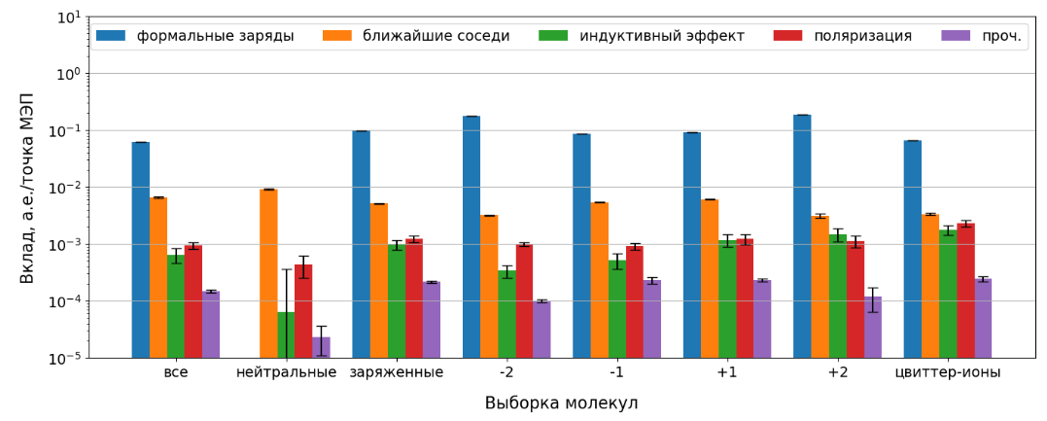
Рис. 1. Оценки вкладов эффектов для указанных выборок молекул.

Полученные результаты (рис. 1) показывают, что метод ДРЭО+1/R даёт заряды по качеству, сравнимые с зарядами RESP, получаемыми прямым подгоном под МЭП. Вклад эффекта поляризации в точность метода меньше, чем вклады формальных зарядов и ближайших соседей, и сопоставим по порядку со вкладом индуктивного эффекта. Влияние явно неучтенных эффектов в ряде случаев меньше влияния поляризации почти на порядок.
Литература
1. Shaimardanov A. R., Shulga D. A., and Palyulin V. A. Is an inductive effect explicit account required for atomic charges aimed at use within the force fields? // J. Phys. Chem. A. 2022. Vol. 126. Issue 36. P. 6278-6294.
2. Baker C. M. Polarizable force fields for molecular dynamics simulations of biomolecules. // Wiley Interdiscip. Rev.: Comput. Mol. Sci. 2015. Vol. 5. Issue 2. P. 241-254.

